Чт. Дек 5th, 2024 **5:29:42 PM**



[**Новые УРОКИ**](https://newuroki.net/)

Новый сайт от проекта UROKI.NET. Конспекты уроков, классные часы, сценарии школьных праздников. Всё для учителя - всё бесплатно!

[**11 КЛАСС**](https://newuroki.net/category/konspekty-urokov-dlya-uchitelya/osnovy-bezopasnosti-i-zashhity-rodiny/11-klass-obzr/)[**ОБЗР**](https://newuroki.net/category/konspekty-urokov-dlya-uchitelya/osnovy-bezopasnosti-i-zashhity-rodiny/)

Психологические механизмы — конспект урока

**Автор** [**Глеб Беломедведев**](https://newuroki.net/author/gleb/)

⬧ ДЕК 5, 2024  [#видео](https://newuroki.net/tag/video/), [#влияние](https://newuroki.net/tag/vliyanie/), [#воздействие](https://newuroki.net/tag/vozdejstvie/), [#действия](https://newuroki.net/tag/dejstviya/), [#интеллект-карта](https://newuroki.net/tag/intellekt-karta/), [#интересные факты, #карта памяти, #кроссворд, #ментальная карта, #облако слов, #полезные](https://newuroki.net/tag/poleznye-sovety/)

[советы,](https://newuroki.net/tag/poleznye-sovety/) [#презентация](https://newuroki.net/tag/prezentaciya/)[,](https://newuroki.net/tag/poleznye-sovety/) [#процессы](https://newuroki.net/tag/processy/)[,](https://newuroki.net/tag/poleznye-sovety/) [#психическое](https://newuroki.net/tag/psihicheskoe/)[,](https://newuroki.net/tag/poleznye-sovety/) [#психологическое](https://newuroki.net/tag/psihologicheskoe/)[,](https://newuroki.net/tag/poleznye-sovety/) [#рабочий лист](https://newuroki.net/tag/rabochij-list/)[,](https://newuroki.net/tag/poleznye-sovety/) [#структура](https://newuroki.net/tag/struktura/),

[#таблица](https://newuroki.net/tag/tablica/), [#тесты](https://newuroki.net/tag/testy/), [#технологии](https://newuroki.net/tag/tehnologii/), [#технологическая карта](https://newuroki.net/tag/tehnologicheskaya-karta/), [#чек-лист](https://newuroki.net/tag/chek-list/)  18 фото  Время прочтения: 37 минут(ы)



Реклама

#### [Профессия, что будет востребована долгие годы: даже ИИ не заменит](https://lenta.gewfwdgd.site/t/359285/3507168/?token=139534197768898422731413071603173&utm_source=gnezdo&uid=uZQlT2dR4wCs2oVRDze2Ag%3D%3D&guid=uZQlT2dR4wCs2oVRDze2Ag%3D%3D&gw=466&gh=300&ref_s=PfNybAUAUWNyZWYmhQFodHRwczovL25ld3Vyb2tpLm5ldC9rb25zcGVrdHktdXJva292LWRseWEtdWNoaXRlbHlhL29zbm92eS1iZXpvcGFzbm9zdGktaS16YXNoaGl0eS1yb2RpbnkvcHNpaG9sb2dpY2hlc2tpZS1tZWhhbml6bXkta29uc3Bla3QtdXJva2Ev&erid=2SDnjeHdaaf&fc=PfNybAUAUWNjdHIgZA%3D%3D&nvt=1&vt=b78f7874859538540ab0fcc7cd7bf74e&vp=2)

Реклама

#### [Первый признак, что ребенок будет успешным: не перепутаешь](https://lenta.gewfwdgd.site/t/359285/3502891/?token=456134197768898422731413071555173&utm_source=gnezdo&uid=uZQlT2dR4wCs2oVRDze2Ag%3D%3D&guid=uZQlT2dR4wCs2oVRDze2Ag%3D%3D&gw=466&gh=300&ref_s=PfNybAUAUWNyZWYmhQFodHRwczovL25ld3Vyb2tpLm5ldC9rb25zcGVrdHktdXJva292LWRseWEtdWNoaXRlbHlhL29zbm92eS1iZXpvcGFzbm9zdGktaS16YXNoaGl0eS1yb2RpbnkvcHNpaG9sb2dpY2hlc2tpZS1tZWhhbml6bXkta29uc3Bla3QtdXJva2Ev&erid=2SDnjcZsD3q&fc=PfNybAUAUmVvdGhlciIAAMA/Y2N0ciMHzhlR2hvqPw%3D%3D&nvt=1&vt=232f62c53f9d20da2e282fa57090c597&vp=2)

**Содержание** [Скрыть]

1. Психологические механизмы воздействия на большие группы людей — конспект урока ОБЗР (Основы безопасности и защиты Родины)
2. Вступление
3. Выберите похожие названия
4. Возраст учеников
5. Класс
6. Календарно-тематическое планирование
7. Модуль
8. УМК (Учебно-методический комплекс)
9. Учебник
10. Дата проведения
11. Длительность
12. Вид
13. Тип
14. Форма проведения
15. Цель
16. Задачи
17. Универсальные учебные действия
18. Методические приёмы, педагогические методы, технологии обучения
19. Ожидаемые результаты
20. Предварительная работа педагога
21. Оборудование и оформление кабинета
22. Ход занятия / Ход мероприятия
    1. Организационный момент
    2. Актуализация усвоенных знаний
    3. Вступительное слово преподавателя-организатора 23 Основная часть
    4. Психологическое воздействие как социально-психологический феномен
    5. Механизм психологического заражения
    6. Механизм убеждения как целенаправленного психологического воздействия
    7. Внушение как скрытое психологическое воздействие
    8. Подражание в контексте группового взаимодействия
    9. Деструктивные психологические технологии воздействия
23. Рефлексия
24. Заключение
25. Домашнее задание
26. Технологическая карта
27. Смотреть видео по теме
28. Полезные советы учителю
29. Чек-лист педагога
30. Карта памяти для учеников
31. Кроссворд
32. Тесты
33. Интересные факты для занятия
34. Интеллект-карта
35. Облако слов
36. Презентация
37. БОНУС: Рабочий лист
38. Список источников и использованной литературы

**Психологические механизмы воздействия на большие группы людей**



***Что объединяет толпу на стадионе, массовый митинг и***

***аудиторию, зачарованно слушающую лидера? За каждым из этих явлений стоят сложные механизмы психологии больших групп.***

***Этот конспект поможет вам, уважаемые педагоги, не только лучше понять природу этих процессов, но и узнать, как ими можно управлять. В материале вас ждут: технологическая карта, презентация, кроссворд, тесты и многое другое для***

***эффективного занятия.***

**— конспект урока ОБЗР (Основы безопасности и защиты Родины)**

**Вступление**

**Выберите похожие названия**

Разработка открытого урока: «Психологическое влияние на массы: от убеждения до манипуляции»

Методическая разработка: «Психология толпы: механизмы воздействия» Материал для занятия: «Внушение и подражание в массовой коммуникации»

# Возраст учеников

16-17 лет

# Класс

[11 класс](https://newuroki.net/category/konspekty-urokov-dlya-uchitelya/osnovy-bezopasnosti-i-zashhity-rodiny/11-klass-obzr/)

# Календарно-тематическое планирование

[КТП по ОБЗР 11 класс](https://newuroki.net/konspekty-urokov-dlya-uchitelya/osnovy-bezopasnosti-i-zashhity-rodiny/ktp-po-obzr-11-klass/)

# Модуль

Модуль № 9 «Безопасность в социуме»

# УМК (Учебно-методический комплекс)

[укажите название своего УМК по которому Вы работаете]

# Учебник

[укажите название своего учебника]

# Дата проведения

[укажите дату проведения]

# Длительность

90 минут (2 академических часа)

# Вид

Комбинированный

# Тип

Формирование новых знаний

# Форма проведения

Лекционно-семинарская

# Цель

Формировать у обучающихся понимание психологических механизмов

воздействия на большие группы людей и способов защиты от манипулятивных влияний.

# Задачи

##### Обучающая:

Рассмотреть основные механизмы психологического воздействия.

##### Развивающая:

Развивать критическое мышление и навыки анализа информации.

##### Воспитательная:

Воспитывать ответственность за информационную безопасность.

[**Универсальные учебные действия**](https://newuroki.net/kopilka-uchitelja/universalnye-uchebnye-dejstviya/)

##### Личностные УУД:

Формирование ответственного отношения к манипулятивной информации.

##### Регулятивные УУД:

Осуществление самоконтроля в процессе восприятия информации.

##### Познавательные УУД:

Освоение способов анализа психологических влияний.

##### Коммуникативные УУД:

Аргументированное выражение своей позиции.

##### Метапредметные УУД:

Применение знаний из других дисциплин для анализа социальных процессов.

# Методические приёмы, педагогические методы, технологии обучения

[Мозговой штурм](https://newuroki.net/kopilka-uchitelja/mozgovoj-shturm-na-uroke/) Работа в группах [Дискуссия](https://newuroki.net/kopilka-uchitelja/diskussiya-na-uroke/)

Интерактивные методы (тесты, кроссворды)

# Ожидаемые результаты

##### Личностные:

Осознание важности информационной гигиены.

##### Метапредметные:

Умение применять знания о психологическом воздействии в реальной жизни.

##### Предметные:

Понимание механизмов психологического воздействия на большие группы людей.

# Предварительная работа педагога

Подготовка презентации

Разработка интерактивных заданий (кроссворд, облако слов, интересные факты) Подготовка тестов и рабочих листов

# Оборудование и оформление кабинета

Проектор Компьютер

Рабочие листы для учеников

# Ход занятия / Ход мероприятия

## Организационный момент

Добрый день, одиннадцатиклассники! Прежде чем начнем, давайте убедимся, что все присутствуют. Староста, пожалуйста, сообщи о тех, кто отсутствует.

*(После получения ответа от старосты учитель отмечает присутствующих в журнале.)*

Отлично, вижу, что большинство в сборе. А теперь проверьте, готовы ли вы к занятию: на столах должны быть ваши учебники, тетради и ручки. Если что-то забыли, сейчас самое время это исправить.

*(Учитель делает паузу, наблюдая за готовностью учеников.)*

Дежурные, прошу подготовить проекционный экран. Мы будем использовать его для работы с презентацией и видео. Напомню, что порядок в кабинете — это наша общая ответственность, поэтому аккуратно обращайтесь с оборудованием.

*(Дежурные выполняют поручение.)*

Теперь, несколько организационных моментов. Ребята, как вы помните, мы придерживаемся определённых правил поведения на занятиях. Во-первых, просьба выключить мобильные телефоны или перевести их в беззвучный режим, чтобы никто и ничто не отвлекало нас. Во-вторых, давайте будем активными, но уважительными: слушайте друг друга, не перебивайте и следите за временем, отведенным на ответы.

*(Учитель делает акцент на позитивном настрое.)*

Занятие обещает быть интересным и насыщенным. Чтобы работа шла продуктивно, давайте начнем с улыбки. Настройтесь на сотрудничество и взаимопомощь. Уверен,

что сегодня каждый из вас сможет не только узнать что-то новое, но и применить это в жизни.

Если все готовы, можем начинать!

## Актуализация усвоенных знаний

Ребята, перед тем как мы перейдем к новой теме, давайте вспомним, о чем мы [говорили на прошлом занятии. Тема урока была: «Конструктивные и деструктивные способы психологического воздействия«.](https://newuroki.net/konspekty-urokov-dlya-uchitelya/osnovy-bezopasnosti-i-zashhity-rodiny/psihologicheskoe-vozdejstvie-konspekt-uroka/)

Для начала задам несколько вопросов.

*(Учитель обращается к ученикам с вопросами для актуализации.)*

Кто может объяснить, что такое психологическое воздействие? Каковы его основные характеристики?

*(Ожидает ответа от нескольких одиннадцатиклассников.)*

Хорошо, а теперь вспомним, что такое конформизм. Как вы думаете, в каких ситуациях в малых группах он проявляется наиболее ярко? Приведите примеры.

*(После обсуждения педагог продолжает.)*

Мы также говорили о коммуникативных основах взаимодействия. Какие приемы убеждающей коммуникации вам запомнились? Почему они считаются наиболее эффективными?

*(Преподаватель-организатор слушает ответы, обобщает.)*

Теперь напомните мне, какие признаки позволяют отличить манипуляцию в общении от других видов воздействия? Как вы можете противостоять манипулятивным техникам?

*(Делает акцент на ключевых моментах.)*

Молодцы! Вы хорошо усвоили материал. Это поможет нам сегодня глубже понять новые аспекты психологического воздействия.

*(Учитель переходит к следующему этапу занятия.)*

А теперь приготовьтесь, мы пойдем дальше и будем разбираться с еще более интересными и важными механизмами.

## Вступительное слово преподавателя- организатора



***Цитата:***

***«Когда в толпе все говорят одно, личность начинает терять собственное мнение.»***

***— С. М. Соловьев, 1950–2020, российский социолог, педагог.***

Ребята, сегодня мы затронем очень важную и актуальную тему. Вы наверняка замечали, как легко иногда поддаться настроению толпы, как некоторые сообщения или выступления могут вызвать сильные эмоции и повлиять на ваше мнение. Что

объединяет многотысячные митинги, рекламные кампании и популярные тренды в социальных сетях? Это — влияние на большие группы людей.

*(Учитель делает паузу, чтобы привлечь внимание.)*

Почему мы иногда принимаем решения под влиянием группы, даже если в одиночку поступили бы иначе? Как слова одного человека могут изменить поведение целого сообщества? Сегодня мы разберемся, какие психологические механизмы лежат в основе этих явлений.

Наша задача — не только понять, как работают эти механизмы, но и научиться выявлять их в повседневной жизни. В мире, где информация распространяется мгновенно, а манипуляции становятся все более изощренными, умение критически воспринимать массовые влияния становится ключевым навыком.

*(Педагог подводит к формулировке темы.)*

**Тема сегодняшнего занятия: «Психологические механизмы воздействия на большие группы людей»**. Мы рассмотрим, как различные формы влияния — от убеждения до манипуляции — воздействуют на коллективное сознание.

# Основная часть

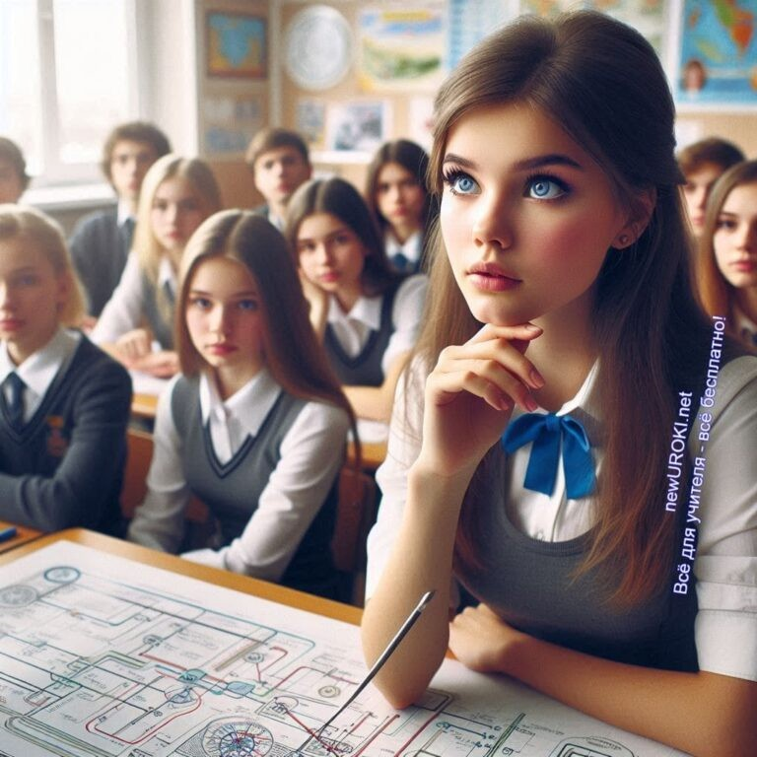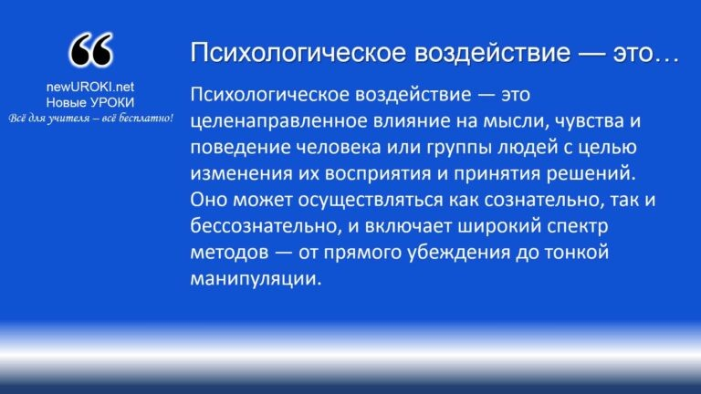



***Психологическое воздействие — это целенаправленное влияние на мысли, чувства и поведение человека или группы людей с целью изменения их восприятия и принятия решений. Оно может осуществляться как сознательно, так и бессознательно, и***

***включает широкий спектр методов — от прямого убеждения до***

***тонкой манипуляции.***

*Иллюстративное фото / newUROKI.net*

## Психологическое воздействие как социально-психологический феномен

### Определение

*Определение*

### Структура и характеристики психологического влияния

Оно имеет сложную структуру, которая включает в себя несколько ключевых элементов:

**Источник.** Это человек или группа, которая осуществляет эффект. Источником могут быть лидеры мнений, СМИ, авторитетные фигуры или даже близкое окружение.

**Объект.** Это аудитория, на которую направлено действие. В зависимости от численности и особенностей аудитории (индивидуальной или групповой), выбираются различные методы.

**Методы и каналы.** Психологическое влияние может осуществляться через вербальные и невербальные средства, такие как речь, жесты, мимика,

визуальные образы, музыка. Основные каналы — это личное общение, средства массовой информации, социальные сети.

**Результат.** Целью может быть изменение мнения, убеждений, эмоционального состояния или поведения объекта.

##### Характеристики психологического влияния:

**Направленность.** Воздействие может быть целенаправленным (например, рекламная кампания) или спонтанным (эмоциональная реакция на событие).

**Интенсивность.** Оно может быть слабым или сильным в зависимости от методов и частоты воздействия.

**Осознанность.** Объект может осознавать, что на него воздействуют, или же влияние может происходить незаметно.

### Особенности восприятия информации большими группами

Психологическое воздействие на большие группы людей имеет свои особенности. Коллективное восприятие информации существенно отличается от индивидуального:

**Эффект толпы.** В группе усиливается эмоциональная реакция. Люди склонны подражать поведению окружающих, что может приводить к быстрому распространению эмоций и мнений.

**Снижение критического мышления.** В больших группах люди менее склонны подвергать информацию сомнению, особенно если ее поддерживают большинство или авторитетные фигуры.

**Влияние массовых коммуникаций.** Современные средства массовой информации и социальные сети создают мощные каналы для быстрого

распространения информации. Эффект вирусного распространения усиливает воздействие на аудиторию, заставляя людей принимать решения под давлением времени или эмоций.

**Роль лидеров и авторитетов.** В больших группах мнение лидеров оказывает решающее влияние. Их слова и действия часто становятся ориентиром для

принятия решений.





***Психологическое заражение — это процесс бессознательной передачи и усвоения эмоциональных состояний, настроений или моделей поведения от одного человека или группы к другим.***

***Этот феномен часто возникает в условиях массового взаимодействия, где эмоции и реакции одной части группы быстро распространяются на остальных, создавая единое***

***эмоциональное состояние.***

**Социальные стереотипы и нормы.** Коллективное восприятие часто опирается на уже существующие стереотипы и социальные установки, что может усиливать воздействие информации, соответствующей этим нормам.

Таким образом, понимание механизмов воздействия на большие группы людей позволяет не только эффективно использовать психологическое влияние в позитивных целях, но и защищаться от манипуляций.

## Механизм психологического заражения

*Иллюстративное фото / newUROKI.net*

### Сущность

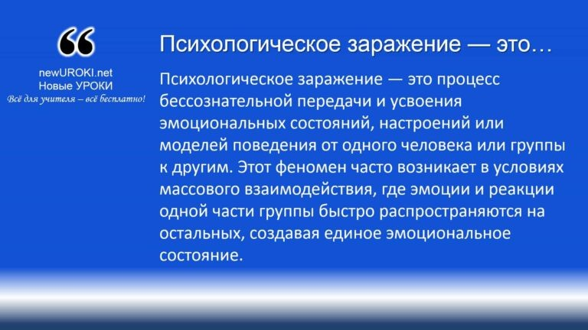

*Определение*

Основная особенность заключается в том, что оно происходит автоматически и не требует осознанных усилий со стороны объекта. Люди, находясь в толпе, начинают подражать друг другу на уровне эмоций, жестов и даже взглядов. Заражение усиливается в условиях сильного эмоционального возбуждения, когда личный контроль ослаблен.

### Условия возникновения массового заражения

Для возникновения и распространения этого феномена необходимо сочетание нескольких факторов:

**Общая эмоциональная атмосфера.** Сильные эмоции, такие как страх, радость, гнев или возбуждение, создают благоприятную среду для заражения. Чем выше эмоциональная напряженность, тем быстрее оно распространяется.

**Однородность группы.** Группы, в которых участники имеют схожие интересы, цели или убеждения, более подвержены психологическому инфицированию.

Однородность способствует быстрому распространению одинаковых эмоциональных состояний.

**Присутствие лидера или авторитета.** Лидер с сильной харизмой может ускорить этот процесс, транслируя свои эмоции и установки на аудиторию. Люди, доверяющие лидеру, чаще перенимают его поведение и эмоциональное состояние.

**Социальная близость.** Чем ближе люди эмоционально и физически, тем быстрее происходит процесс. Это может проявляться как в малых группах (семья, друзья), так и в больших аудиториях (митинги, концерты).

**Информационная изоляция.** В условиях, когда доступ к альтернативным источникам информации ограничен, заражение усиливается, так как у группы нет возможности сравнивать и критически оценивать поступающую информацию.

### Примеры проявления заражения в современном обществе

**Массовые мероприятия.** На концертах, спортивных матчах или политических митингах эмоциональное возбуждение быстро распространяется по аудитории. Люди начинают выкрикивать лозунги, петь песни или аплодировать синхронно, даже если изначально не планировали этого.

**Социальные сети.** Виртуальные платформы стали мощным каналом для

распространения эмоций и настроений. Вирусные посты, мемы и видео могут вызывать массовые эмоции — от смеха до гнева — и формировать коллективные реакции.

**Экономические кризисы и паника.** В условиях финансовой нестабильности массовое заражение проявляется в виде паники. Люди массово начинают снимать деньги с банковских счетов или скупать товары первой необходимости, подражая поведению других.

**Эпидемии и кризисы общественного здоровья.** В период пандемий

наблюдается распространение страха и паники. Люди склонны перенимать тревожные настроения, даже если у них нет объективных причин для беспокойства.

**Чрезвычайные ситуации.** В случае природных катастроф или техногенных аварий массовое инфицирование паническими настроениями может привести к хаосу. Люди начинают действовать импульсивно, теряя способность к рациональному мышлению.

[**Стоит прочесть также: Источники опасности в быту** **- конспект урока**](https://newuroki.net/konspekty-urokov-dlya-uchitelya/osnovy-bezopasnosti-i-zashhity-rodiny/istochniki-opasnosti-v-bytu-konspekt-uroka/)

Понимание механизма психологического заражения важно для предотвращения массовых беспорядков, паники и деструктивного поведения, а также для управления большими группами людей в стрессовых ситуациях.

## Механизм убеждения как целенаправленного психологического воздействия

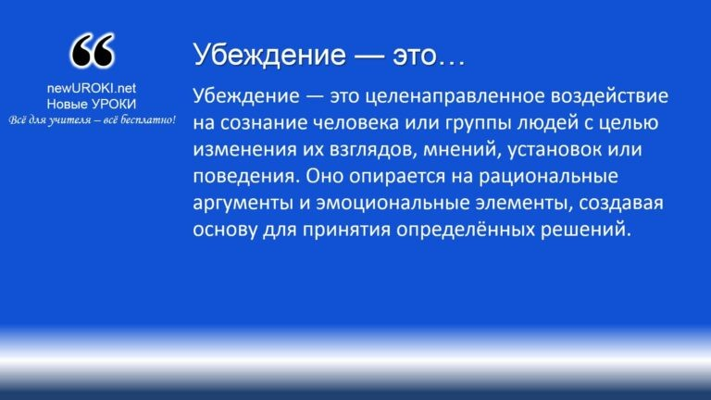



***Убеждение — это целенаправленное воздействие на сознание человека или группы людей с целью изменения их взглядов, мнений, установок или поведения. Оно опирается на рациональные аргументы и эмоциональные элементы, создавая***

***основу для принятия определённых решений.***

*Иллюстративное фото / newUROKI.net*

### Технологии убеждающего воздействия

*Определение*

##### Существует несколько технологий такого действия:

**Прямое.** Основывается на логических аргументах, фактах и данных. Подходит для аудиторий, склонных к рациональному мышлению. Например, при

обсуждении социальных или экономических вопросов используются статистические данные, которые подтверждают определённую точку зрения. **Косвенное.** Использует метафоры, истории, примеры из жизни, чтобы повлиять на эмоциональную сферу. Это особенно эффективно при воздействии на аудитории с низким уровнем критического восприятия.

**Внушение через авторитет.** Ссылки на мнение признанных экспертов, лидеров мнений или общественных деятелей повышают доверие к информации и убеждают публику в её достоверности.

**Социальное доказательство.** Основано на склонности людей следовать за большинством. Фразы вроде «90% людей уже сделали этот выбор» усиливают эффект.

**Эмоциональное воздействие.** Апелляция к страху, надежде, радости или чувству справедливости позволяет создать сильный эмоциональный отклик и подвести людей к нужному решению.

**Побуждение к действию.** Используется в коммерческих и политических целях. Важным элементом является призыв, например: «Действуйте сейчас!» или

«Присоединяйтесь к движению».

### Структура процесса

##### Процесс убеждения имеет чёткую структуру, включающую следующие этапы:

**Подготовительный этап.**

На этом этапе определяется целевая аудитория, анализируются её ценности, склонности и интересы. Это позволяет адаптировать методы и содержание убеждающего воздействия к особенностям конкретной группы.

##### Формирование сообщения.

Убеждающее сообщение должно быть понятным, логичным и эмоционально окрашенным. Оно включает аргументы, которые поддерживаются фактами, примерами и эмоциональными элементами.

##### Выбор канала передачи информации.

Эффективность убеждения зависит от выбранного канала. Это может быть личное общение, публичное выступление, средства массовой информации или социальные сети.

##### Контакт с аудиторией.

Важным элементом является установление доверительного контакта. Убедительность говорящего зависит от его харизмы, компетентности и искренности.

##### Оценка реакции и обратная связь.

Понимание реакции слушателей помогает корректировать аргументы и тактику в процессе этого действия. Важно внимательно следить за невербальными сигналами и комментариями.

##### Закрепление результата.

Этот этап включает подтверждение изменений в мнениях или поведении

аудитории. Возможно использование повторных воздействий для усиления эффекта.

### Психологические барьеры при убеждении

Несмотря на различные техники убеждения, люди могут сопротивляться изменениям в своих позициях. Это связано с наличием психологических барьеров, которые препятствуют восприятию и усвоению новой информации:

##### Когнитивный диссонанс.

Возникает, когда новая информация противоречит существующим убеждениям или опыту. Люди могут избегать такой информации или искажать её для снижения внутреннего напряжения.

##### Предвзятость подтверждения.

Люди склонны искать и воспринимать только ту информацию, которая соответствует их текущим убеждениям, и игнорировать противоположные аргументы.

##### Скептицизм и недоверие.

Аудитория может быть настроена скептически, особенно если информация исходит от неизвестного источника или противоречит устоявшимся нормам. **Эмоциональная защита.**

Сильные эмоциональные переживания, такие как страх или гнев, могут блокировать восприятие новой информации, вызывая сопротивление убеждению. **Групповое давление.**

Влияние социальной группы может удерживать индивида от принятия новой точки зрения, даже если он внутренне с ней согласен.

##### Индивидуальные особенности.

Личностные качества, такие как самоуверенность, склонность к анализу или, наоборот, импульсивность, также могут усиливать или ослаблять сопротивление убеждению.

Преподавателю важно учитывать эти барьеры и разрабатывать стратегии их преодоления, чтобы эффективно влиять на аудиторию.

## Внушение как скрытое психологическое воздействие

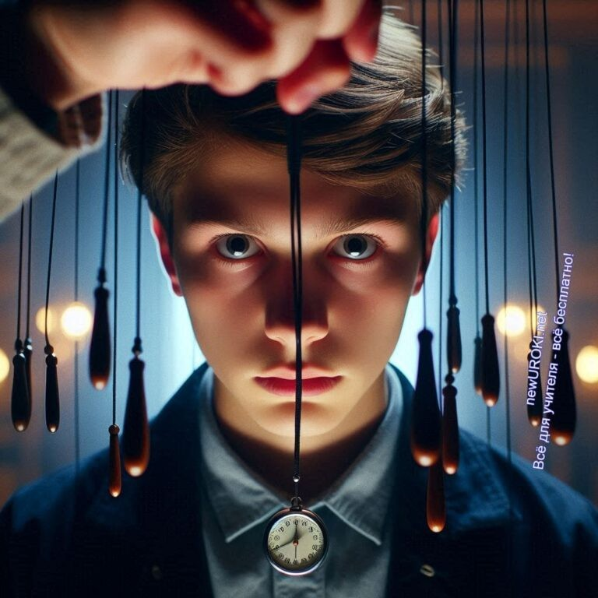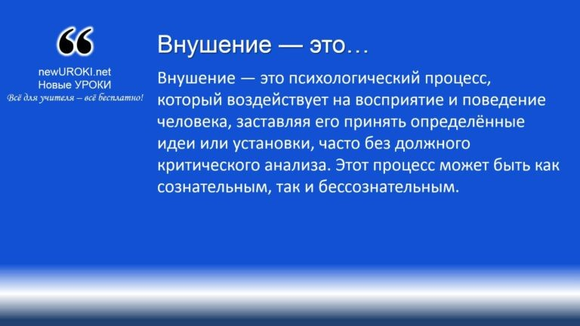



***Внушение — это психологический процесс, который***

***воздействует на восприятие и поведение человека, заставляя его принять определённые идеи или установки, часто без***

***должного критического анализа. Этот процесс может быть как***

***сознательным, так и бессознательным.***

*Иллюстративное фото / newUROKI.net*

### Виды и формы

*Определение*

##### Существует несколько форм и видов внушения:

**Прямое.**

Это очевидное влияние, при котором человеку даются ясные и прямые указания. Примером является гипнотическое или авторитарное внушение, когда человек чётко осознаёт, что ему навязываются конкретные идеи или действия.

##### Косвенное.

В этом случае воздействие происходит через скрытые намёки или ассоциации. Используется в рекламе, политической пропаганде или манипуляциях в личных отношениях. Человек может даже не осознавать, что он подвергается влиянию.

##### Автоматическое внушение.

Когда человек принимает информацию на подсознательном уровне, повторяя её внутренне. Это может быть связано с медитацией, самовнушением или действиями, которые производятся на основе привычек или примеров.

##### Групповое внушение.

Этот вид включает действие на группу людей, часто с использованием массовых коммуникаций или коллективных мероприятий. Эффективность такого внушения возрастает благодаря эмоциональному и психологическому заражению, которое возникает в толпе.

### Психологические механизмы восприятия

##### Способность воспринимать идеи или установки зависит от различных факторов:

**Эмоциональное состояние.**

Люди, переживающие стресс, тревогу или другие сильные эмоции, более восприимчивы к воздействиям. Например, в моменты кризиса люди более склонны верить в откровенно манипулятивную информацию.

##### Социальное влияние.

В коллективе, под давлением большинства, люди склонны принимать решения и идеи, которые поддерживаются большинством. Это объясняется человеческой потребностью в социальном одобрении и страхом быть отвергнутым.

##### Авторитет источника.

Если информация поступает от лица, обладающего высоким статусом или авторитетом (например, лидера, учёного, популярного медиаперсонажа), вероятность её принятия значительно увеличивается.

##### Многоразовое повторение.

Чем чаще человеку предлагается одна и та же информация, тем выше вероятность, что он воспримет её как истину. Часто это используют рекламные кампании и политические манипуляции, повторяя одни и те же лозунги или идеи в различных формах.

##### Групповая динамика.

В группе люди часто менее склонны к критическому анализу и больше доверяют общепринятым мнениям. Это позволяет создать благоприятную почву для манипулятивных техник.

### Критерии успешности внушения

Успех любого метода зависит от множества факторов, определяющих, насколько эффективно воспринимается и усваивается информация.

##### Контекст и обстановка.

Влияние значительно возрастает в подходящей психологической атмосфере. Например, во время кризиса или в условиях массовых эмоций внушение будет значительно сильнее.

##### Авторитет и доверие.

Если человек или источник, от которого поступает информация, пользуется доверием, вероятность того, что информация будет воспринята, возрастает. **Использование эмоций.**

Эмоциональная вовлечённость человека в процесс восприятия может

существенно увеличить эффективность воздействия. Когда информация вызывает сильную эмоциональную реакцию, она становится более

запоминающейся и воспринимаемой как истинная.

##### Понимание и восприятие аудитории.

Важно учитывать психологические особенности аудитории: уровень образования, восприятие информации, личные убеждения и предпочтения. Если информация согласуется с уже существующими убеждениями, она будет воспринята быстрее и легче.

##### Скрытность внушения.

Эффективность значительно увеличивается, если человек не осознаёт, что он подвергается влиянию. Когда внушение происходит косвенно, оно воздействует на подсознание, что делает его более мощным и трудным для критического восприятия.

Таким образом, воздействие на сознание может быть скрытым и манипулятивным, но его влияние, в конечном итоге, зависит от множества факторов. Знание этих механизмов позволяет не только защитить себя от манипуляций, но и успешно использовать их в целях убеждения.

## Подражание в контексте группового взаимодействия

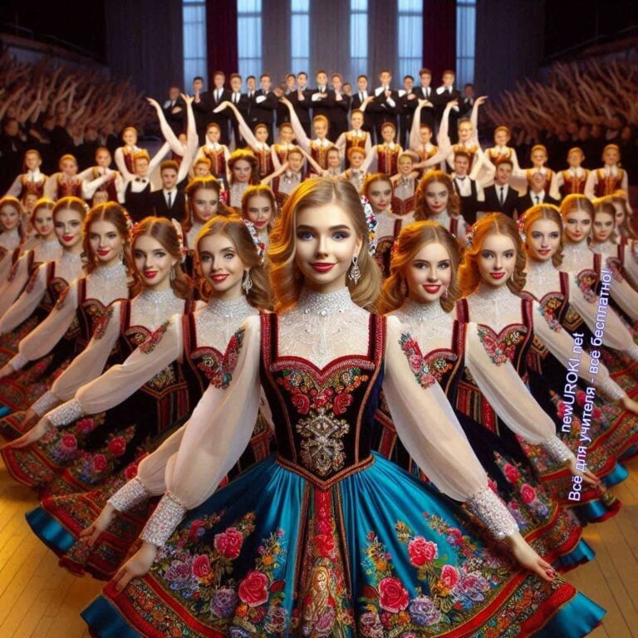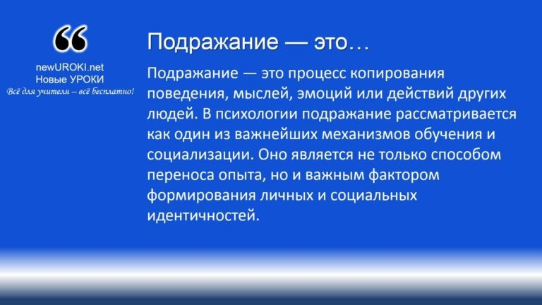



***Подражание — это процесс копирования поведения, мыслей, эмоций или действий других людей. В психологии подражание***

***рассматривается как один из важнейших механизмов обучения и социализации. Оно является не только способом переноса опыта, но и важным фактором формирования личных и***

***социальных идентичностей.***

*Иллюстративное фото / newUROKI.net*

### Психологическая природа

*Определение*

На уровне индивидуальной психики оно связано с потребностью человека быть частью группы, иметь общие цели и ценности с окружающими. Это поведение не всегда осознанно, оно может происходить бессознательно, когда человек копирует модель поведения других без явного желания или понимания этого процесса.

В контексте группового взаимодействия — это не просто повторение действий, а стремление влиться в коллектив, сохранить согласие и избегать конфликта. Этим

объясняется склонность людей следовать за лидерами, принимать массовые мнения или следовать трендам, даже если они не всегда соответствуют личным убеждениям.

### Социальные и индивидуальные факторы подражания

Оно является результатом сочетания социальных и индивидуальных факторов. Среди них можно выделить следующие ключевые аспекты:

##### Социальная принадлежность.

Люди склонны подражать тем, кто принадлежит к их общественной группе или культуре. Это может быть связано с желанием поддерживать идентичность и следовать нормам группы.

##### Возрастные особенности.

Копирование наиболее ярко проявляется в раннем возрасте. Дети подражают взрослым, чтобы научиться действовать в соответствии с общественными нормами. В подростковом возрасте стремление подражать более зрелым людям часто связано с поиском самоидентификации и стремлением к признанию в группе.

##### Когнитивные особенности.

Люди, склонные к меньшему критическому анализу и большим эмоциям, чаще подражают окружающим, чем те, кто обладает более развитым критическим мышлением. Эмоциональная вовлечённость в группу или ситуацию также увеличивает вероятность копирования.

##### Уровень доверия к окружающим.

Если человек доверяет кому-то, он будет склонен повторять его действия, даже не задумываясь о рациональности таких поступков. Подражание в этом случае служит инструментом укрепления общественной связи и идентичности.

##### Индивидуальные убеждения и ценности.

Если действия других людей соответствуют внутренним убеждениям, человек будет склонен подражать этим действиям. Например, человек с определённой идеологией или в рамках определённой культурной группы может подражать лидерам или популярным фигурам, чьи идеи ему близки.

### Роль лидеров и авторитетов в процессе подражания

Лидеры и авторитетные личности играют ключевую роль в процессе подражания в группах. Они становятся моделью для мимикрирования, так как люди воспринимают их как источники правильных решений, успешных стратегий или моральных ориентиров.

##### Лидер как источник повторения.

Лидер обладает высоким уровнем влияния, его действия часто воспринимаются как образец для подражания. Это может касаться как профессиональной деятельности (например, успешные бизнесмены), так и личной жизни (например,

знаменитости). Внешний успех и уверенность лидера привлекают внимание и становятся объектом стремления для многих людей, особенно в кризисные моменты, когда группа нуждается в руководстве и ориентире.

##### Роль харизмы.

Лидер с яркой харизмой обладает способностью вдохновлять и вести за собой. Такая личность вызывает у окружающих желание следовать её примеру. Это особенно важно в политике и обществе, где харизматичные лидеры способны вызывать массовое копирование и даже манипулировать сознанием людей.

##### Подражание через массовые коммуникации.

Современные средства массовой информации и социальные сети играют важную роль в распространении поведения лидеров. Известные личности, политики, блогеры и другие фигуры, которые транслируют успешное или модное поведение, становятся объектами массовой имитации.

##### Подражание как форма социальной идентификации.

Когда человек подражает лидеру, он не только повторяет его действия, но и пытается ассоциировать себя с его статусом или ценностями. Это позволяет укрепить личную социальную идентичность и обеспечивать её соответствие с восприятием окружающих.

##### Модели поведения и социальные тренды.

Лидеры и авторитеты формируют социальные тренды, которые затем широко распространяются в обществе. Это может быть связано как с внешними проявлениями (мода, стиль жизни), так и с более глубокими установками, например, идеологическими взглядами, политическими предпочтениями или моральными нормами.

Таким образом, подражание является не только психологическим механизмом, но и важным социальным процессом, через который люди формируют свою личность, становятся частью группы и следуют за авторитетами.

## Деструктивные психологические технологии воздействия



*Иллюстративное фото / newUROKI.net*

### Классификация деструктивных технологий

Деструктивные психологические технологии воздействуют на личность и общество таким образом, чтобы разрушить или подорвать стабильность, уверенность и независимость человека. Эти методы, как правило, используются для манипуляции множеством людей, их сознанием и поведением.

[**Стоит прочесть также: Современные увлечения - конспект урока**](https://newuroki.net/konspekty-urokov-dlya-uchitelya/osnovy-bezopasnosti-i-zashhity-rodiny/sovremennye-uvlecheniya-konspekt-uroka/)

##### Деструктивные технологии можно классифицировать по ряду признаков:

**Манипуляция сознанием** — это воздействие на людей с целью изменить их восприятие реальности, замутить их способность к объективной оценке событий и действий. Этот тип включает в себя использование гипноза, скрытую рекламу, психологическое внушение и другие формы скрытого воздействия.

**Когнитивная манипуляция** — включают в себя методы, направленные на изменение мышления и восприятия. Это может быть введение ложных убеждений, подавление критического мышления, введение и поддержание страха или неуверенности через пропаганду или массовую информацию.

**Эмоциональное давление** — хитрости, основанные на создании у человека чувства вины, страха или стыда. Это может быть как прямое эмоциональное воздействие, так и скрытое давление через использование стереотипов, символов и атрибутов, которые вызывают у человека сильные эмоции.

**Психологическая эксплуатация** — методы, при которых индивидуумы или группы используют уязвимости и слабости других людей, чтобы манипулировать их решениями, поведением или даже жизнями. Это может включать

эксплуатацию семейных проблем, социальных комплексов или финансовых трудностей.

**Социальная изоляция** — создание ситуации, при которой индивид или группа ощущают одиночество, утрату связи с внешним миром, что делает их восприимчивыми к деструктивным влияниям. Эта техника включает в себя использование страха или давления для исключения кого-то из социальной сети или сообщества, тем самым снижая его сопротивление манипуляциям.

### Признаки манипулятивного воздействия

**Манипуляция — это** вид психологического воздействия, направленный на скрытое управление мыслями, чувствами и поведением других людей. Признаки могут быть весьма разнообразными, однако основные из них включают:

**Использование ложных данных и недостоверной информации.** Манипуляторы часто предоставляют неполные или искаженные факты, чтобы создать нужное впечатление у аудитории. Это может быть представление правды в искаженном виде, либо полный отказ от представления фактов.

**Игра на эмоциях.** Манипуляторы часто используют эмоциональные манипуляции, чтобы заставить людей действовать под влиянием страха, вины или симпатии, а не на основе объективных фактов. Применение эмоций, таких как жалость, страх или злость, часто приводит к тому, что человек принимает решения, не осознавая, что его разумом управляют.

**Игнорирование логики.** Манипулятор может призывать к действию, не приводя логических доводов, но используя эмоциональные или внешние мотивы, чтобы замаскировать нелогичность своей позиции.

**Создание зависимости.** Манипуляторы могут заставлять человека чувствовать зависимость от них. Это может быть сделано через обещания или предоставление «дружеской» помощи, которая на самом деле используется для удержания под контролем.

**Обман и игнорирование.** Этот способ включает в себя создание ситуации, при которой манипулятор намеренно оставляет важные детали без внимания или искажает информацию, что делает невозможным получение правдивых знаний.

### Психологическая защита и противодействие манипуляциям

Для эффективной защиты от деструктивных психологических технологий и манипулятивного воздействия важно развивать навыки критического восприятия, а также обладать рядом личных качеств, таких как уверенность и способность к самоконтролю.

**Развитие критического мышления.** Чтобы противостоять хитрости, важно развивать способность к анализу информации и выявлению противоречий, а также проверять источники информации. Критическое мышление позволяет анализировать утверждения и подходить к ситуации с позиции логики, а не эмоций.

**Создание психологической дистанции.** Один из способов защиты от манипуляторов — это создание дистанции между собой и теми, кто пытается повлиять на вас. Эта дистанция помогает уменьшить эмоциональное вовлечение и снизить восприимчивость к манипулятивным стратегиям.

**Уверенность в себе.** Люди, которые уверены в своих решениях и убеждениях, менее подвержены влиянию манипуляторов. Уверенность в себе и в своей способности правильно оценивать ситуации помогает избежать принятия решений под давлением.

**Открытость и честность в коммуникации.** Честное и прямое общение с другими людьми помогает выстроить доверительные отношения, которые защищают от манипуляций. Скрытность и уклончивость, напротив, могут создавать пространство для обмана.

**Изучение и применение техник противодействия манипуляциям.** К ним относятся такие техники, как «разговор с вопросами», когда вы задаете манипулятору вопросы, которые ставят его в неудобное положение, или

«отражение», когда вы повторяете действия или слова манипулятора с целью создать когнитивный диссонанс.

**Эмоциональный самоконтроль.** Ключевая стратегия против манипуляторов — умение контролировать свои эмоции, не поддаваться на провокации и сохранять спокойствие в любой ситуации. Когда человек не позволяет манипуляторам играть на его эмоциях, он существенно снижает их способность контролировать его поведение.

Таким образом, деструктивные психологические технологии воздействия могут серьезно нарушать личную свободу и манипулировать поведением людей, однако с помощью грамотной психологической защиты, критического подхода и уверенности в себе можно значительно снизить риск их воздействия.

**Таблица: Примеры деструктивных методов и их признаки**

Постоянное напоминание об угрозе

Манипуляция страхом

**Признаки применения**

**Метод**

Искусственное давление

Принуждение к скорым решениям

|  |  |  |  |
| --- | --- | --- | --- |
|  | Сокрытие фактов | Утаивание важных данных |  |
| Преувеличение успехов | Искажение реальных достижений |
| Создание стереотипов | Навязывание упрощённых оценок |

# Рефлексия

Теперь, когда мы завершили основной блок занятия, давайте немного остановимся и перейдём к [рефлексии](https://newuroki.net/kopilka-uchitelja/refleksiya/). Мне важно услышать ваше мнение о том, как прошло наше занятие, что показалось интересным и полезным, а что, может быть, не вызвало должного интереса. Каждый из вас может оценить не только содержание урока, но и то, как вы себя чувствовали во время его проведения.

##### Для начала я предлагаю вам подумать о нескольких вопросах:

1. Что нового вы узнали сегодня? Это может быть какая-то информация или идея, которая вам ранее была неизвестна, или, может быть, вы открыли для себя что- то по-новому.
2. Какие моменты были для вас самыми трудными или сложными? Поделитесь, пожалуйста, теми частями урока, которые вызвали у вас затруднения, чтобы мы могли еще раз их обсудить и разобрать.
3. Как вы себя ощущаете после занятия? Задумайтесь о своем эмоциональном состоянии. Успели ли вы сосредоточиться, были ли моменты, когда вам было трудно, или наоборот, вы чувствовали себя уверенно и вовлеченно.
4. Как вы планируете использовать полученные знания в будущем? Подумайте о том, как темы и концепции, о которых мы говорили, могут быть полезны в вашей жизни или учебной деятельности.

После того, как вы немного поразмышляете, я прошу каждого из вас поделиться своими мыслями. Вы можете либо поочередно сказать, что вам запомнилось, либо записать свои ответы на бумаге. Важно, чтобы вы честно поделились тем, что почувствовали, и какой вывод сделали для себя.

Такой подход помогает нам не только оценить эффективность занятия, но и лучше понять, какие темы требуют дополнительного разъяснения и обсуждения, а какие из них уже понятны и могут быть углублены. Ваши мнения и чувства — это важный шаг в вашем обучении.»

# Заключение

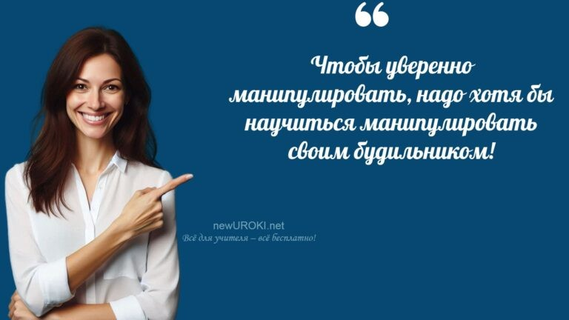

*Учителя шутят*

Сегодняшнее занятие стало важным шагом на пути к пониманию того, как различные силы могут влиять на нас и нашу среду. Мы рассмотрели не только теоретические аспекты, но и научились замечать те механизмы, которые работают в нашей жизни ежедневно, часто незаметно для нас. Это знание даст вам возможность быть более внимательными и уверенными в принятии решений, осознанно подходить к каждому выбору и видеть, как даже в самых простых ситуациях могут скрываться сложные психологические процессы.

Но помимо теории, очень важно применить эти знания на практике. Используйте их для того, чтобы быть не просто зрителем, но и активным участником окружающих событий. Вспомните о том, что вы сегодня узнали, и когда в следующий раз

столкнётесь с ситуацией, требующей решения, постарайтесь рассмотреть ее с разных точек зрения.

Ваша способность мыслить критически, проявлять ответственность и осознанность, а также поддерживать информационную гигиену, сыграет ключевую роль в вашей жизни.

Сегодняшняя встреча — это лишь начало, и впереди вас ждут новые вызовы, новые знания и возможности. Помните, что каждое новое открытие, каждая полученная

информация — это не просто ценный инструмент, а основа для вашего дальнейшего роста.

Я уверен, что вы сможете не только успешно противостоять манипуляциям, но и использовать свои знания для того, чтобы создавать гармонию в своем окружении. Развивайте навыки самоконтроля, обучайтесь, оставайтесь любознательными, и помните, что за каждым сложным вопросом всегда стоит возможность для личностного роста. Уверен, что вы сможете использовать всё, что узнали сегодня, чтобы стать более сильными и мудрыми, готовыми к любым жизненным ситуациям.

[**Домашнее задание**](https://newuroki.net/kopilka-uchitelja/domashnee-zadanie/)

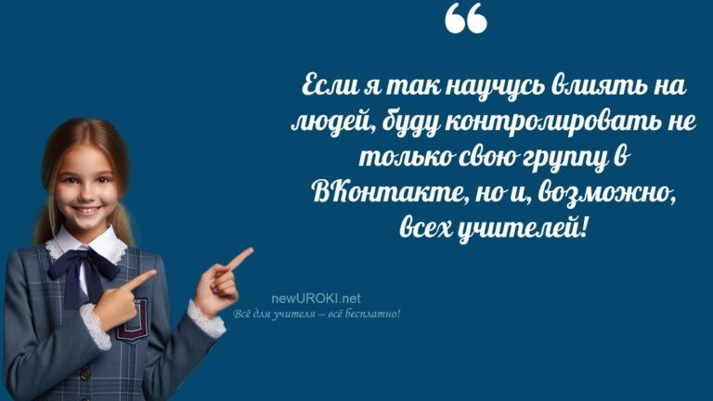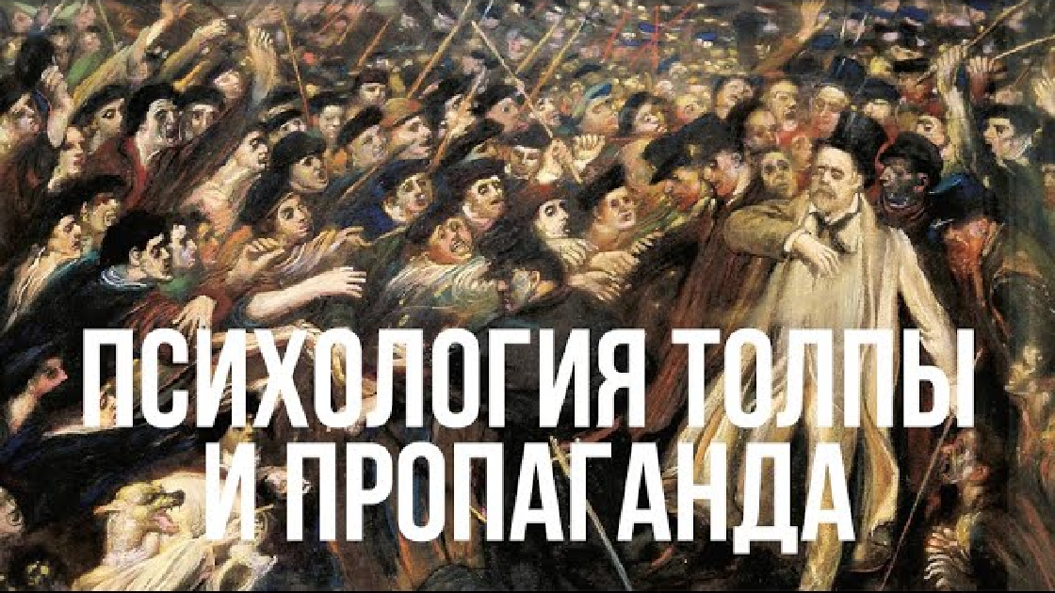

*Ученики шутят*

Прочитать материалы по теме, § параграф учебника.

Написать эссе на тему: «Как защитить себя от психологического воздействия в современном мире».

# Технологическая карта

[Скачать бесплатно технологическую карту урока по теме: «Психологические механизмы воздействия на большие группы людей»](https://newuroki.net/wp-content/uploads/2024/12/tehnologicheskaja-karta-psihologicheskie-mehanizmy-konspekt-uroka.docx)

[Технологическая карта — это](https://newuroki.net/kopilka-uchitelja/tehnologicheskaya-karta-uroka/) документ, который содержит структуру и планирование учебного занятия, включая цели, задачи, этапы, методы и формы организации деятельности учащихся, а также используемые ресурсы и оборудование.

# Смотреть видео по теме

[Психология толпы, пропаганда и реклама: Эдвард…](https://www.youtube.com/watch?v=GIBc4f2dIME)

# Полезные советы учителю

[Скачать бесплатно 5 полезных советов для проведения урока основ безопасности и защиты Родины по теме: «Психологические механизмы» в формате Ворд](https://newuroki.net/wp-content/uploads/2024/12/poleznye-sovety-psihologicheskie-mehanizmy-konspekt-uroka.docx)

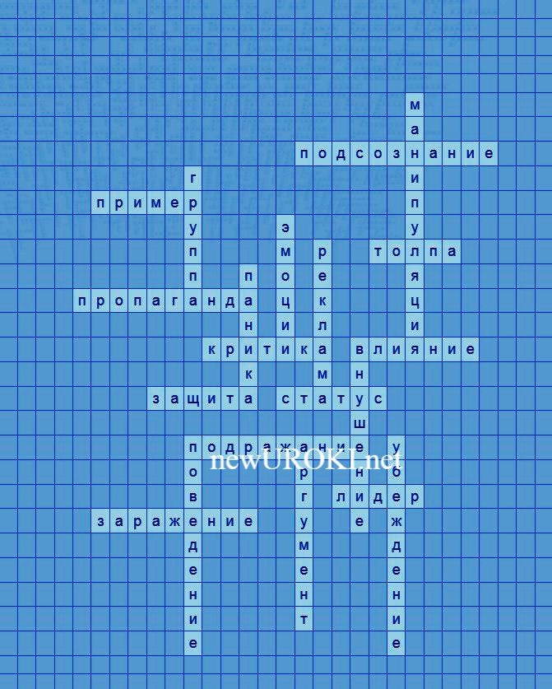

# Чек-лист педагога

[Скачать бесплатно чек-лист для проведения урока ОБЗР по теме: «Психологические механизмы» в формате Word](https://newuroki.net/wp-content/uploads/2024/12/chek-list-pedagoga-psihologicheskie-mehanizmy-konspekt-uroka.docx)

[Чек-лист для учителя — это](https://newuroki.net/kopilka-uchitelja/chek-list-uroka/) инструмент педагогической поддержки, представляющий собой структурированный перечень задач, шагов и критериев, необходимых для успешного планирования, подготовки и проведения урока или мероприятия.

# Карта памяти для учеников

[Скачать бесплатно карту памяти для учеников 11 класса по ОБЗР по теме:](https://newuroki.net/wp-content/uploads/2024/12/karta-pamjati-psihologicheskie-mehanizmy-konspekt-uroka.docx)

[«Психологические механизмы» в формате Ворд](https://newuroki.net/wp-content/uploads/2024/12/karta-pamjati-psihologicheskie-mehanizmy-konspekt-uroka.docx)

[Карта памяти ученика — это](https://newuroki.net/kopilka-uchitelja/karta-pamyati-na-uroke/) методический инструмент, который помогает учащимся структурировать и запоминать ключевую информацию по определенной теме.

# Кроссворд

*Кроссворд*

[Скачать бесплатно кроссворд на урок ОБЗР в 11 классе по теме: «Психологические механизмы воздействия на большие группы людей» в формате WORD](https://newuroki.net/wp-content/uploads/2024/12/krossvord-psihologicheskie-mehanizmy-konspekt-uroka.docx)

# Тесты

Какой механизм описывает невольное усвоение эмоционального состояния окружающих?

А) Внушение

Б) Заражение ✓

В) Убеждение

Какой фактор наиболее существенно влияет на подражание в коллективе? А) Возраст

Б) Авторитетность лидера ✓

В) Материальное положение

Что является основной целью манипулятивных технологий? А) Обучение

Б) Принуждение ✓

В) Развлечение

Какой метод предполагает прямое логическое воздействие на сознание? А) Внушение

Б) Убеждение ✓

В) Заражение

Что характеризует высокую степень внушаемости человека? А) Критическое мышление

Б) Эмоциональная неустойчивость ✓

В) Профессионализм

Кто наиболее подвержен массовому влиянию? А) Взрослые

Б) Подростки ✓

В) Пожилые

Какой признак указывает на манипулятивное воздействие? А) Уважение личности

Б) Скрытое принуждение ✓

В) Открытый диалог

Что является механизмом социального взаимодействия? А) Конфликт

Б) Подражание ✓

В) Соревнование

Какой фактор снижает эффективность убеждения? А) Эмоциональность

Б) Аргументированность В) Противоречивость ✓

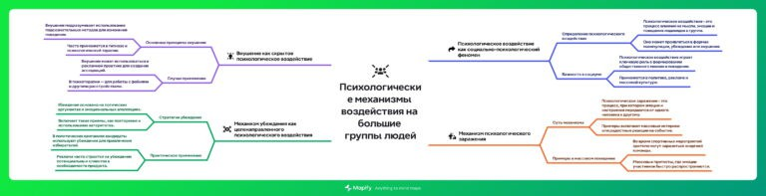

Что помогает противостоять негативному влиянию? А) Критическое мышление ✓

Б) Конформизм В) Пассивность

# Интересные факты для занятия

##### Интересный факт 1:

В 1938 году радиопостановка «Война миров» по роману Герберта Уэллса вызвала массовую панику среди населения США. Более миллиона слушателей поверили в реальность вторжения инопланетян, некоторые люди паковали вещи, собирались бежать или прятаться от «пришельцев». Это яркий пример колоссального

влияния СМИ на массовое сознание.

##### Интересный факт 2:

Японские исследователи доказали, что люди в толпе начинают синхронно дышать и даже биться сердцем в одном ритме. Этот феномен называется «резонанс оттока» и демонстрирует глубинные механизмы эмоционального заражения между незнакомыми индивидуумами.

##### Интересный факт 3:

В эксперименте Соломона Аша было доказано, что 75% населения готовы сознательно соглашаться с явно неправильным мнением большинства, даже если это противоречит их собственному восприятию. Так работает социальное давление и стремление не выделяться из коллектива.

# Интеллект-карта

*Ментальная карта (интеллект-карта, mind map)*

[Ментальная карта (интеллект-карта, mind map)](https://newuroki.net/kopilka-uchitelja/intellekt-karta-na-uroke/) — это графический способ структурирования информации, где основная тема находится в центре, а связанные идеи и концепции отходят от неё в виде ветвей. Это помогает лучше понять и запомнить материал.

# Облако слов

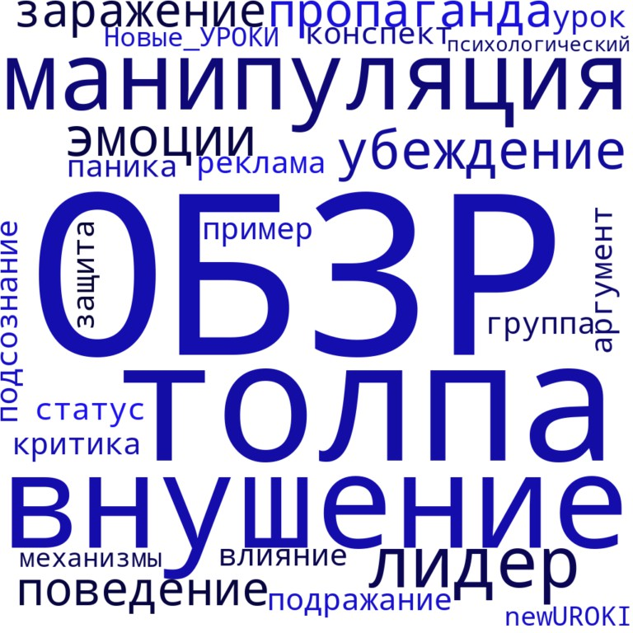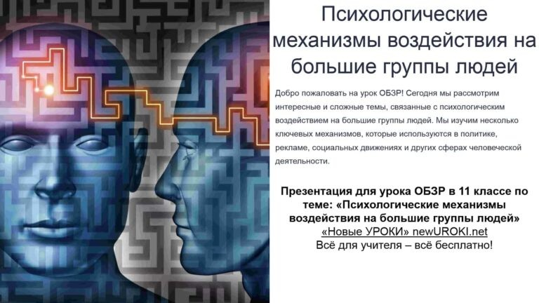

*Облако слов*

[Облако слов](https://newuroki.net/kopilka-uchitelja/oblako-slov-na-uroke/) — удобный инструмент на занятии: помогает активизировать знания, подсказывает, служит наглядным материалом и опорой для учащихся разных возрастов и предметов.

# Презентация

*Презентация*

[Скачать бесплатно презентацию на урок ОБЗР в 11 классе по теме: «Психологические механизмы воздействия на большие группы людей» в формате PowerPoint](https://newuroki.net/wp-content/uploads/2024/12/prezentacija-psihologicheskie-mehanizmy-konspekt-uroka.pptx)

# БОНУС: Рабочий лист

[Скачать бесплатно рабочий лист для классного часа по теме: «Психологические механизмы воздействия на большие группы людей» в формате ВОРД](https://newuroki.net/wp-content/uploads/2024/12/rabochij-list-psihologicheskie-mehanizmy-konspekt-uroka.docx)

[Рабочий лист – это](https://newuroki.net/kopilka-uchitelja/rabochij-list-na-uroke/) образовательный инструмент, представляющий собой специально подготовленный комплект заданий, упражнений или вопросов, который используется

на занятии для активизации познавательной деятельности учащихся.

# Список источников и использованной литературы

1. Егорьев А.П., «Коммуникативные стратегии и тактики». Издательство «Сириус», Санкт-Петербург, 2005. 240 страниц.
2. Зайцев Н.В., «Культура общения и её развитие». Издательство «Печатник», Екатеринбург, 2002. 192 страницы.
3. Жженов П.К., Смирнова Л.И., «Основы критического мышления». Издательство

«Новосиб», Новосибирск, 2004. 210 страниц.

1. Кузнецов В.Н., «Формирование социальных связей». Издательство «Шаг», Казань, 2001. 175 страниц.
2. Луковская О.В., «Роль убеждающей коммуникации». Издательство «ВГУНТП», Ростов-на-Дону, 2000. 220 страниц.

 **0 НРАВИТСЯ**

 **0 НЕ НРАВИТСЯ**

50% Нравится

Или

50% Не нравится



Скачали? Сделайте добро в один клик! Поделитесь образованием с друзьями! Расскажите о нас!

Реклама

#### [Деменция тебе не грозит даже в глубокой старости, если применишь эту хитрость](https://lenta.gewfwdgd.site/t/359286/3490020/?token=487834197772978422731413071639173&utm_source=gnezdo&uid=uZQlT2dR4wCs2oVRDze2Ag%3D%3D&guid=uZQlT2dR4wCs2oVRDze2Ag%3D%3D&gw=466&gh=300&ref_s=PfNybAUAUWNyZWYmhQFodHRwczovL25ld3Vyb2tpLm5ldC9rb25zcGVrdHktdXJva292LWRseWEtdWNoaXRlbHlhL29zbm92eS1iZXpvcGFzbm9zdGktaS16YXNoaGl0eS1yb2RpbnkvcHNpaG9sb2dpY2hlc2tpZS1tZWhhbml6bXkta29uc3Bla3QtdXJva2Ev&erid=2SDnjeTifeb&fc=PfNybAUAUmVvdGhlcgBjY3RyAA%3D%3D&nvt=1&vt=c27a9ebce37d88f01f5b45ca6fe03ee9)

− **Слова ассоциации (тезаурус) к уроку:** эмоции, внушение, убеждение,

манипуляция, лидер, подражание, статус, аргумент, паника, реклама, критика, поведение, защита

 При использовании этого материала в Интернете (сайты, соц.сети, группы и т.д.) требуется обязательная прямая ссылка на сайт newUROKI.net. Читайте "Условия

использования материалов сайта"

[**Психологическое воздействие —**](https://newuroki.net/konspekty-urokov-dlya-uchitelya/osnovy-bezopasnosti-i-zashhity-rodiny/psihologicheskoe-vozdejstvie-konspekt-uroka/)

[**конспект урока** ](https://newuroki.net/konspekty-urokov-dlya-uchitelya/osnovy-bezopasnosti-i-zashhity-rodiny/psihologicheskoe-vozdejstvie-konspekt-uroka/)

[**Чтобы хватило на все желания в 2025 году: ритуал**](https://lenta.gewfwdgd.site/t/359176/3519713/?token=763834197778209422731413071639173&utm_source=gnezdo&uid=uZQlT2dR4wCs2oVRDze2Ag%3D%3D&guid=uZQlT2dR4wCs2oVRDze2Ag%3D%3D&gw=546&gh=300&ref_s=PfNybAUAUWNyZWYmhQFodHRwczovL25ld3Vyb2tpLm5ldC9rb25zcGVrdHktdXJva292LWRseWEtdWNoaXRlbHlhL29zbm92eS1iZXpvcGFzbm9zdGktaS16YXNoaGl0eS1yb2RpbnkvcHNpaG9sb2dpY2hlc2tpZS1tZWhhbml6bXkta29uc3Bla3QtdXJva2Ev&erid=2SDnjeHVrou&fc=PfNybAUAUmVvdGhlcgBjY3RyI6wscp8%2BOta/&nvt=1&vt=546a7c189958d7410b8f26d43727ba95)



[Реклама](https://lenta.gewfwdgd.site/t/359176/3519704/?token=853834197778209422731413071639173&utm_source=gnezdo&uid=uZQlT2dR4wCs2oVRDze2Ag%3D%3D&guid=uZQlT2dR4wCs2oVRDze2Ag%3D%3D&gw=546&gh=300&ref_s=PfNybAUAUWNyZWYmhQFodHRwczovL25ld3Vyb2tpLm5ldC9rb25zcGVrdHktdXJva292LWRseWEtdWNoaXRlbHlhL29zbm92eS1iZXpvcGFzbm9zdGktaS16YXNoaGl0eS1yb2RpbnkvcHNpaG9sb2dpY2hlc2tpZS1tZWhhbml6bXkta29uc3Bla3QtdXJva2Ev&erid=2SDnjeEXtFD&fc=PfNybAUAUmVvdGhlciIAAMA/Y2N0ciN0tRX7y%2B7hPw%3D%3D&nvt=1&vt=9cde36a1dde3a0b97101b9c3a3022446)

[Реклама](https://lenta.gewfwdgd.site/t/359176/3496135/?token=987434197778288422731413071591173&utm_source=gnezdo&uid=uZQlT2dR4wCs2oVRDze2Ag%3D%3D&guid=uZQlT2dR4wCs2oVRDze2Ag%3D%3D&gw=546&gh=300&ref_s=PfNybAUAUWNyZWYmhQFodHRwczovL25ld3Vyb2tpLm5ldC9rb25zcGVrdHktdXJva292LWRseWEtdWNoaXRlbHlhL29zbm92eS1iZXpvcGFzbm9zdGktaS16YXNoaGl0eS1yb2RpbnkvcHNpaG9sb2dpY2hlc2tpZS1tZWhhbml6bXkta29uc3Bla3QtdXJva2Ev&erid=2SDnjebS5i3&fc=PfNybAUAUWNjdHIgZA%3D%3D&nvt=1&vt=b64257bb96496de2b9697f58dc15512b)

[Реклама](https://lenta.gewfwdgd.site/t/359176/3519713/?token=763834197778209422731413071639173&utm_source=gnezdo&uid=uZQlT2dR4wCs2oVRDze2Ag%3D%3D&guid=uZQlT2dR4wCs2oVRDze2Ag%3D%3D&gw=546&gh=300&ref_s=PfNybAUAUWNyZWYmhQFodHRwczovL25ld3Vyb2tpLm5ldC9rb25zcGVrdHktdXJva292LWRseWEtdWNoaXRlbHlhL29zbm92eS1iZXpvcGFzbm9zdGktaS16YXNoaGl0eS1yb2RpbnkvcHNpaG9sb2dpY2hlc2tpZS1tZWhhbml6bXkta29uc3Bla3QtdXJva2Ev&erid=2SDnjeHVrou&fc=PfNybAUAUmVvdGhlcgBjY3RyI6wscp8%2BOta/&nvt=1&vt=546a7c189958d7410b8f26d43727ba95)

[**Как проверить, что с близкими всё хорошо, даже когда они не звонят**](https://lenta.gewfwdgd.site/t/359176/3496135/?token=987434197778288422731413071591173&utm_source=gnezdo&uid=uZQlT2dR4wCs2oVRDze2Ag%3D%3D&guid=uZQlT2dR4wCs2oVRDze2Ag%3D%3D&gw=546&gh=300&ref_s=PfNybAUAUWNyZWYmhQFodHRwczovL25ld3Vyb2tpLm5ldC9rb25zcGVrdHktdXJva292LWRseWEtdWNoaXRlbHlhL29zbm92eS1iZXpvcGFzbm9zdGktaS16YXNoaGl0eS1yb2RpbnkvcHNpaG9sb2dpY2hlc2tpZS1tZWhhbml6bXkta29uc3Bla3QtdXJva2Ev&erid=2SDnjebS5i3&fc=PfNybAUAUWNjdHIgZA%3D%3D&nvt=1&vt=b64257bb96496de2b9697f58dc15512b)

[**Что принято покупать на Новый год 2025?**](https://lenta.gewfwdgd.site/t/359176/3519704/?token=853834197778209422731413071639173&utm_source=gnezdo&uid=uZQlT2dR4wCs2oVRDze2Ag%3D%3D&guid=uZQlT2dR4wCs2oVRDze2Ag%3D%3D&gw=546&gh=300&ref_s=PfNybAUAUWNyZWYmhQFodHRwczovL25ld3Vyb2tpLm5ldC9rb25zcGVrdHktdXJva292LWRseWEtdWNoaXRlbHlhL29zbm92eS1iZXpvcGFzbm9zdGktaS16YXNoaGl0eS1yb2RpbnkvcHNpaG9sb2dpY2hlc2tpZS1tZWhhbml6bXkta29uc3Bla3QtdXJva2Ev&erid=2SDnjeEXtFD&fc=PfNybAUAUmVvdGhlciIAAMA/Y2N0ciN0tRX7y%2B7hPw%3D%3D&nvt=1&vt=9cde36a1dde3a0b97101b9c3a3022446)

**Автор** [**Глеб Беломедведев**](https://newuroki.net/author/gleb/)



**Глеб Беломедведев** - постоянный автор и эксперт newUROKI.net, чья биография олицетворяет трудолюбие, настойчивость в достижении целей и экспертность. Он обладает высшим образованием и имеет более 5 лет опыта преподавания в школе. В течение последних 18 лет он также успешно работает в ИТ-секторе. Глеб владеет уникальными навыками написания авторских конспектов уроков, составления

сценариев школьных праздников, разработки мероприятий и создания классных часов в школе. Его талант и энтузиазм делают его неотъемлемой частью команды и надежным источником вдохновения для других.

**ПОХОЖИЕ УРОКИ**

### [Психологическое воздействие — конспект урока](https://newuroki.net/konspekty-urokov-dlya-uchitelya/osnovy-bezopasnosti-i-zashhity-rodiny/psihologicheskoe-vozdejstvie-konspekt-uroka/)



[**Конфликты и их разрешение — конспект урока**](https://newuroki.net/konspekty-urokov-dlya-uchitelya/osnovy-bezopasnosti-i-zashhity-rodiny/konflikty-i-ih-razreshenie-konspekt-uroka/)



[**Межличностное общение — конспект урока**](https://newuroki.net/konspekty-urokov-dlya-uchitelya/osnovy-bezopasnosti-i-zashhity-rodiny/mezhlichnostnoe-obshhenie-konspekt-uroka/)

**Поиск**

**Поиск**

**ИНТЕРЕСНОЕ**

|  |  |
| --- | --- |
| **КОНСПЕКТЫ УРОКОВ** |  |
| [Конспекты уроков для учителя](https://newuroki.net/category/konspekty-urokov-dlya-uchitelya/) [Алгебра](https://newuroki.net/category/konspekty-urokov-dlya-uchitelya/algebra/)  [Английский язык](https://newuroki.net/category/konspekty-urokov-dlya-uchitelya/anglijskij-jazyk/)  [Астрономия](https://newuroki.net/category/konspekty-urokov-dlya-uchitelya/astronomija/) [10 класс](https://newuroki.net/category/konspekty-urokov-dlya-uchitelya/astronomija/10-klass-astronomiya/)  [Библиотека](https://newuroki.net/category/konspekty-urokov-dlya-uchitelya/biblioteka/)  [Биология](https://newuroki.net/category/konspekty-urokov-dlya-uchitelya/biologija/)   1. [класс](https://newuroki.net/category/konspekty-urokov-dlya-uchitelya/biologija/5-klass-biologija/) 2. [класс](https://newuroki.net/category/konspekty-urokov-dlya-uchitelya/biologija/6-klass-biologija/) 3. [класс](https://newuroki.net/category/konspekty-urokov-dlya-uchitelya/biologija/7-klass-biologija/) 4. [класс](https://newuroki.net/category/konspekty-urokov-dlya-uchitelya/biologija/8-klass-biologija/)   [География](https://newuroki.net/category/konspekty-urokov-dlya-uchitelya/geografija/) [5 класс](https://newuroki.net/category/konspekty-urokov-dlya-uchitelya/geografija/5-klass/) | |

1. [класс](https://newuroki.net/category/konspekty-urokov-dlya-uchitelya/geografija/6-klass/)
2. [класс](https://newuroki.net/category/konspekty-urokov-dlya-uchitelya/geografija/7-klass/)
3. [класс](https://newuroki.net/category/konspekty-urokov-dlya-uchitelya/geografija/8-klass/)
4. [класс](https://newuroki.net/category/konspekty-urokov-dlya-uchitelya/geografija/9-klass/)
5. [класс](https://newuroki.net/category/konspekty-urokov-dlya-uchitelya/geografija/10-klass/) [Геометрия](https://newuroki.net/category/konspekty-urokov-dlya-uchitelya/geometrija/)

[Директору и завучу школы](https://newuroki.net/category/konspekty-urokov-dlya-uchitelya/direktoru-i-zavuchu-shkoly/) [Должностные инструкции](https://newuroki.net/category/konspekty-urokov-dlya-uchitelya/direktoru-i-zavuchu-shkoly/dolzhnostnye-instrukcii/)

[ИЗО](https://newuroki.net/category/konspekty-urokov-dlya-uchitelya/izobrazitelnoe-iskusstvo/)

[Информатика](https://newuroki.net/category/konspekty-urokov-dlya-uchitelya/informatika/) [История](https://newuroki.net/category/konspekty-urokov-dlya-uchitelya/istorija/)

[Классный руководитель](https://newuroki.net/category/konspekty-urokov-dlya-uchitelya/klassnyj-rukovoditel/)

1. [класс](https://newuroki.net/category/konspekty-urokov-dlya-uchitelya/klassnyj-rukovoditel/5-klass-klassnye-chasy/)
2. [класс](https://newuroki.net/category/konspekty-urokov-dlya-uchitelya/klassnyj-rukovoditel/6-klass-klassnye-chasy/)
3. [класс](https://newuroki.net/category/konspekty-urokov-dlya-uchitelya/klassnyj-rukovoditel/7-klass-klassnye-chasy/)
4. [класс](https://newuroki.net/category/konspekty-urokov-dlya-uchitelya/klassnyj-rukovoditel/8-klass-klassnye-chasy/)
5. [класс](https://newuroki.net/category/konspekty-urokov-dlya-uchitelya/klassnyj-rukovoditel/9-klass-klassnye-chasy/)
6. [класс](https://newuroki.net/category/konspekty-urokov-dlya-uchitelya/klassnyj-rukovoditel/10-klass-klassnye-chasy/)
7. [класс](https://newuroki.net/category/konspekty-urokov-dlya-uchitelya/klassnyj-rukovoditel/11-klass-klassnye-chasy/) [Профориентационные уроки](https://newuroki.net/category/konspekty-urokov-dlya-uchitelya/klassnyj-rukovoditel/proforientacionnye-uroki/)

[Математика](https://newuroki.net/category/konspekty-urokov-dlya-uchitelya/matematika/) [Музыка](https://newuroki.net/category/konspekty-urokov-dlya-uchitelya/muzyka/)

[Начальная школа](https://newuroki.net/category/konspekty-urokov-dlya-uchitelya/nachalnaja-shkola/) [ОБЗР](https://newuroki.net/category/konspekty-urokov-dlya-uchitelya/osnovy-bezopasnosti-i-zashhity-rodiny/)

1. [класс](https://newuroki.net/category/konspekty-urokov-dlya-uchitelya/osnovy-bezopasnosti-i-zashhity-rodiny/8-klass-obzr/)
2. [класс](https://newuroki.net/category/konspekty-urokov-dlya-uchitelya/osnovy-bezopasnosti-i-zashhity-rodiny/9-klass-obzr/)
3. [класс](https://newuroki.net/category/konspekty-urokov-dlya-uchitelya/osnovy-bezopasnosti-i-zashhity-rodiny/10-klass-obzr/)

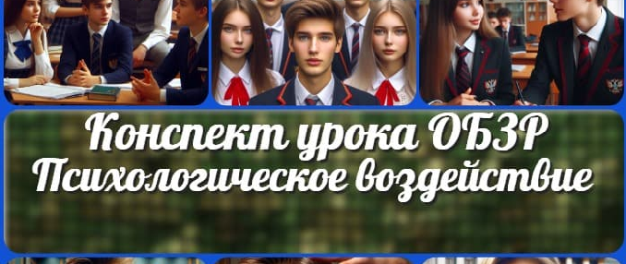

**ИНТЕРЕСНЫЕ КОНСПЕКТЫ УРОКОВ**

1. [класс](https://newuroki.net/category/konspekty-urokov-dlya-uchitelya/osnovy-bezopasnosti-i-zashhity-rodiny/11-klass-obzr/) [Обществознание](https://newuroki.net/category/konspekty-urokov-dlya-uchitelya/obshhestvoznanie/) [Право](https://newuroki.net/category/konspekty-urokov-dlya-uchitelya/pravo/) [Психология](https://newuroki.net/category/konspekty-urokov-dlya-uchitelya/psihologiya/)

[Русская литература](https://newuroki.net/category/konspekty-urokov-dlya-uchitelya/russkaja-literatura/) [Русский язык](https://newuroki.net/category/konspekty-urokov-dlya-uchitelya/russkij-jazyk/) [Технология (Труды)](https://newuroki.net/category/konspekty-urokov-dlya-uchitelya/tehnologija-trudy/) [Физика](https://newuroki.net/category/konspekty-urokov-dlya-uchitelya/fizika/) [Физкультура](https://newuroki.net/category/konspekty-urokov-dlya-uchitelya/fizkultura/)

[Химия](https://newuroki.net/category/konspekty-urokov-dlya-uchitelya/himija/) [Экология](https://newuroki.net/category/konspekty-urokov-dlya-uchitelya/ekologiya/) [Экономика](https://newuroki.net/category/konspekty-urokov-dlya-uchitelya/ekonomika/)

[Копилка учителя](https://newuroki.net/category/kopilka-uchitelja/)

[Сценарии школьных праздников](https://newuroki.net/category/scenarii-shkolnyh-prazdnikov/)

**ИНТЕРЕСНОЕ**

[**механизмы — конспек…**](https://newuroki.net/konspekty-urokov-dlya-uchitelya/osnovy-bezopasnosti-i-zashhity-rodiny/psihologicheskie-mehanizmy-konspekt-uroka/)

[**воздействие —…**](https://newuroki.net/konspekty-urokov-dlya-uchitelya/osnovy-bezopasnosti-i-zashhity-rodiny/psihologicheskoe-vozdejstvie-konspekt-uroka/)

[**Конфликты и их разрешение — конспе…**](https://newuroki.net/konspekty-urokov-dlya-uchitelya/osnovy-bezopasnosti-i-zashhity-rodiny/konflikty-i-ih-razreshenie-konspekt-uroka/)

[**Межличностное общение — конспект…**](https://newuroki.net/konspekty-urokov-dlya-uchitelya/osnovy-bezopasnosti-i-zashhity-rodiny/mezhlichnostnoe-obshhenie-konspekt-uroka/)

[**Новые УРОКИ**](https://newuroki.net/)



Новый сайт от проекта UROKI.NET. Конспекты уроков, классные часы, сценарии школьных праздников. Всё для учителя - всё бесплатно!

[Главная](https://newuroki.net/) [О сайте](https://newuroki.net/o-sajte/) [Политика конфиденциальности](https://newuroki.net/privacy-policy/) [Условия использования материалов сайта](https://newuroki.net/rules/)

Добро пожаловать на сайт "Новые уроки" - newUROKI.net, специально созданный для вас, уважаемые учителя, преподаватели, классные руководители, завучи и директора школ! Наш лозунг "Всё для учителя - всё бесплатно!" остается неизменным почти 20 лет! Добавляйте в закладки наш сайт и получите доступ к методической библиотеке конспектов уроков, классных часов, сценариев школьных праздников, разработок, планирования по ФГОС, технологических карт и презентаций. Вместе мы сделаем вашу работу еще более интересной и успешной! Дата открытия: 13.06.2023